С 10 февраля по 14 февраля 2025г. в школе прошла неделя профессионального мастерства учителей-дефектологов «Учимся и развиваемся». В рамках недели состоялись развлекательно-познавательные мероприятия, коррекционные занятия, активные переменки для учащихся интегрированных классов. Ребята активно принимали участие в мероприятиях, выполняли различные задания на занятиях, развивали память, мышление, мелкую моторику, кругозор.
Задачи предметной недели:
- создание условий максимально благоприятствующих получению образования каждым учеником в зависимости от его индивидуальных способностей, возможностей и потребностей;
- повышение интереса учащихся к учебной деятельности, к познанию действительности и самого себя, а также выработке самодисциплины и самоорганизации;
- оценка влияния недели дефектологии на развитие интереса учеников к изучаемым предметам.
При проведении занятий учителя-дефектологи учитывали возрастные и индивидуальные особенности учащихся, а также поделились своим опытом в ходе открытых коррекционных занятий и мероприятий, проявили свои творческие и профессиональные способности.
Началась неделя с открытого коррекционного занятия в 4 «А» классе, которое провела учитель-дефектолог Гришукова Т.Я. на тему: «Наоборот. Лексическая тема «Зима»»

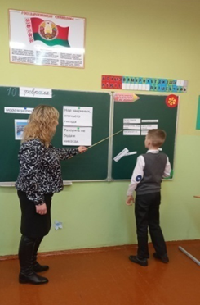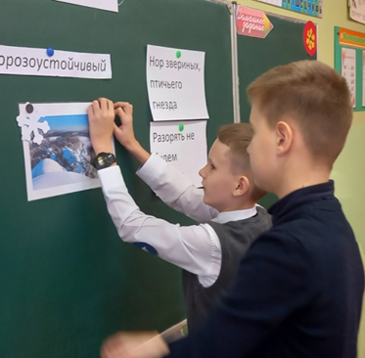
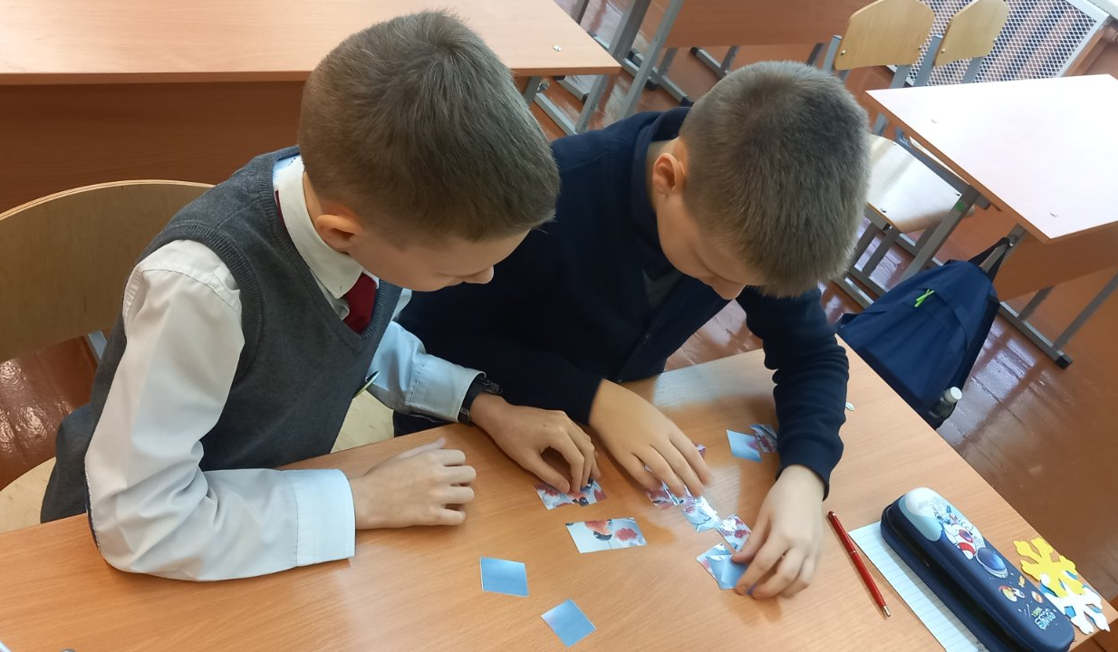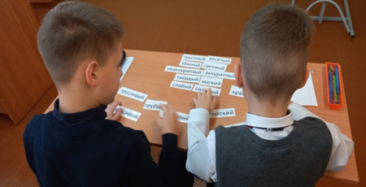
А для учащихся 1 «Б» класса учитель-дефектолог Левкович В.А провела развивающую игру «Поиски клада»
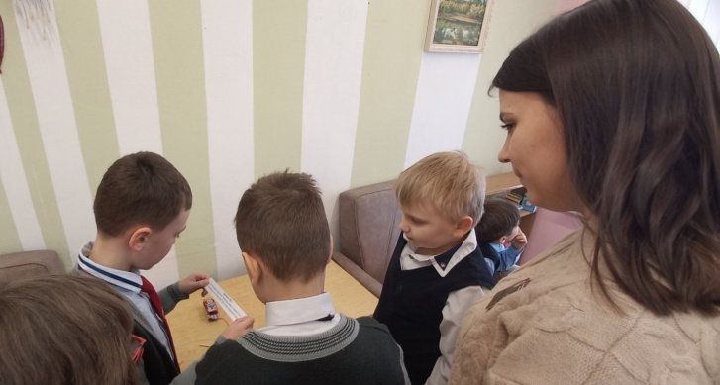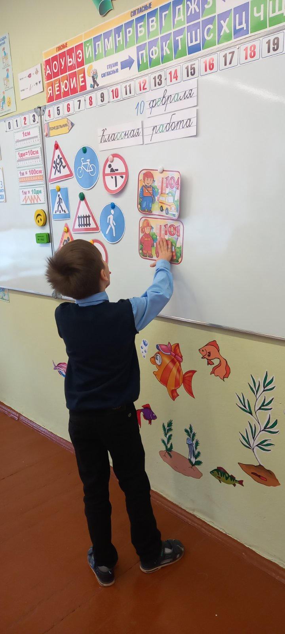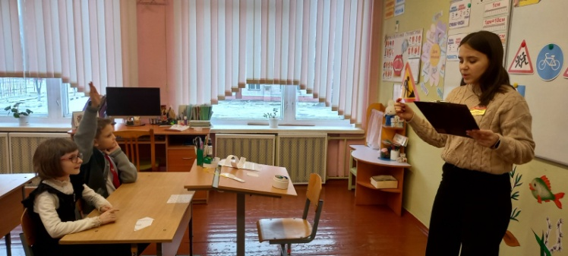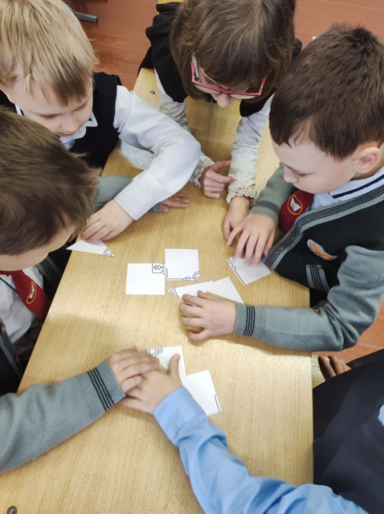

Во вторник, 11 февраля Яценко О.Д. провела коррекционное занятие в 1 «В» классе на тему: «Развитие познавательных процессов на материале сказки «Колобок»».

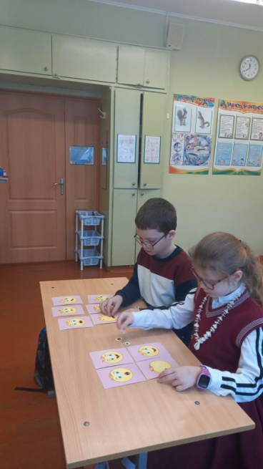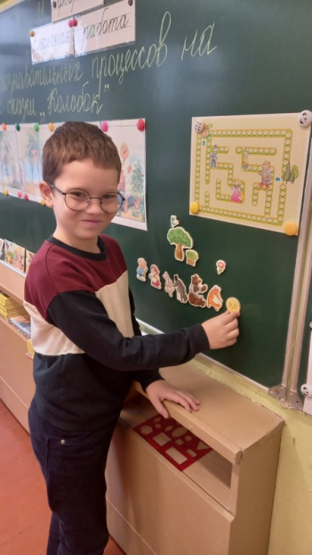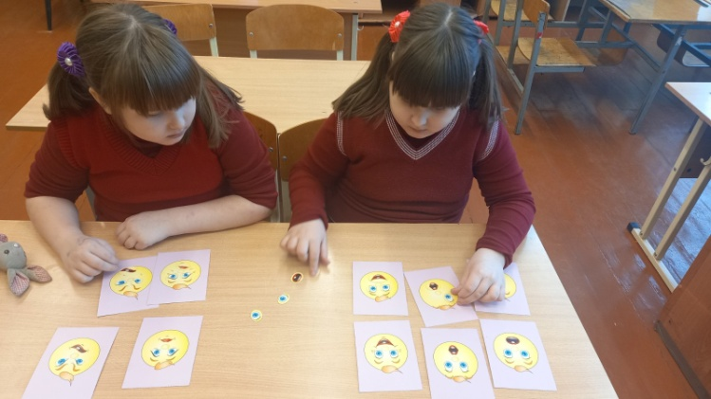
Также в среду,12 февраля Ольга Дмитриевна провела игровое мероприятиев1 «В» классе на тему: «Настольные игры на развитие внимания»

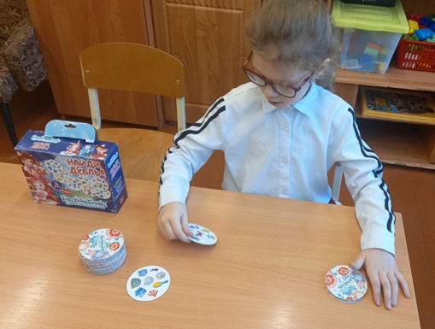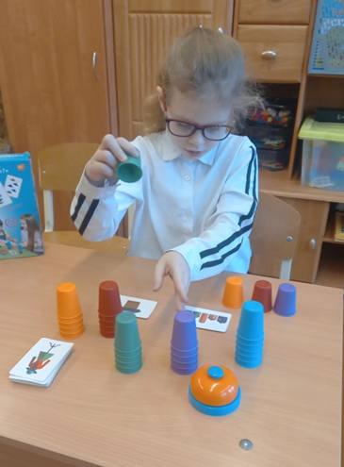

11 февраля Листопадова С.И. провела игровое мероприятие во2 «А» классе на тему: «Юный архитектор»
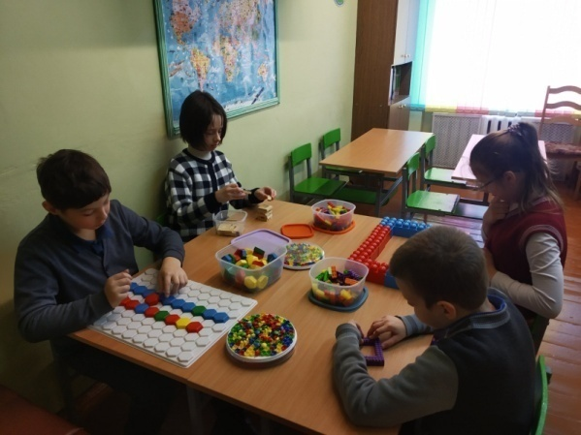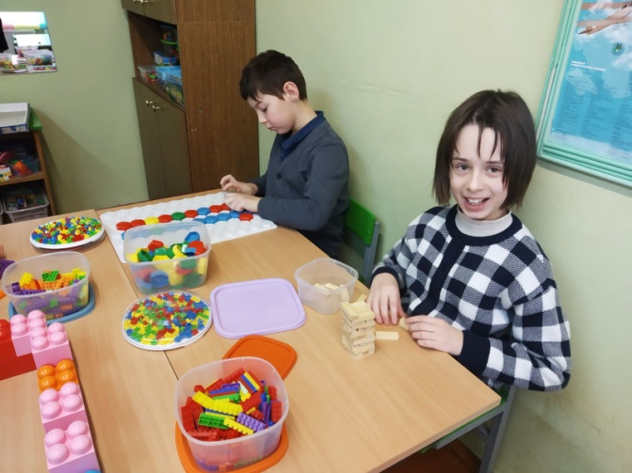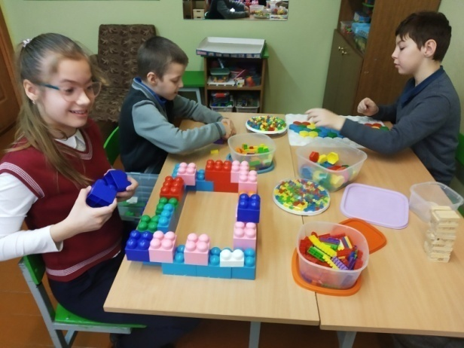
13 февраля Светлана Ивановна провела коррекционное занятие во 2 «А» классе на тему: «Развитие произвольной памяти у учащихся с трудностями в обучении посредствам мнемотехнических упражнений»

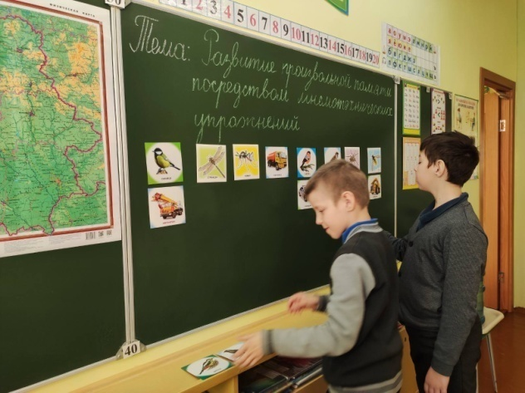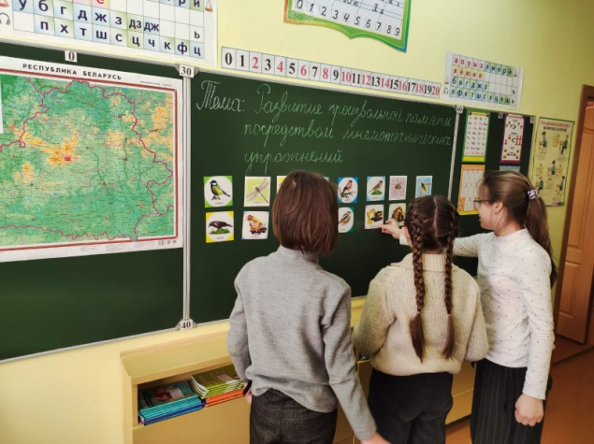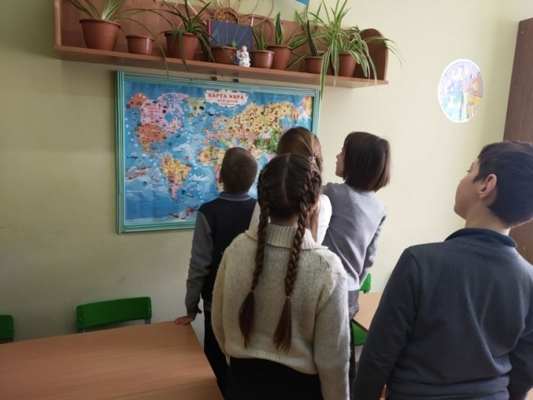

Также 13 февраля провела Гришукова Т.Я. викторину в 4 «А» классе на тему: «В мире пословиц и загадок»

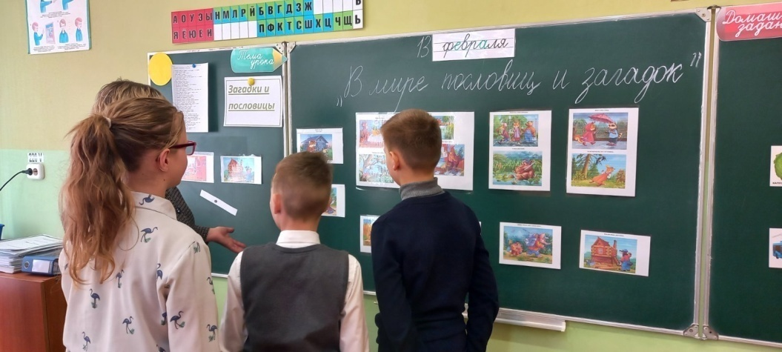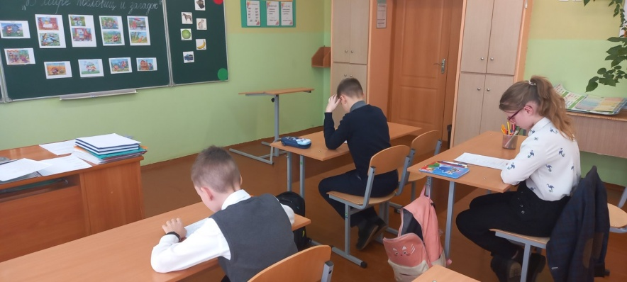
В заключительный день декады провела коррекционное занятие в 1 «Б» классе учитель-дефектолог Левкович В.А. на тему: «Я здоровье берегу, быть здоровым я хочу»
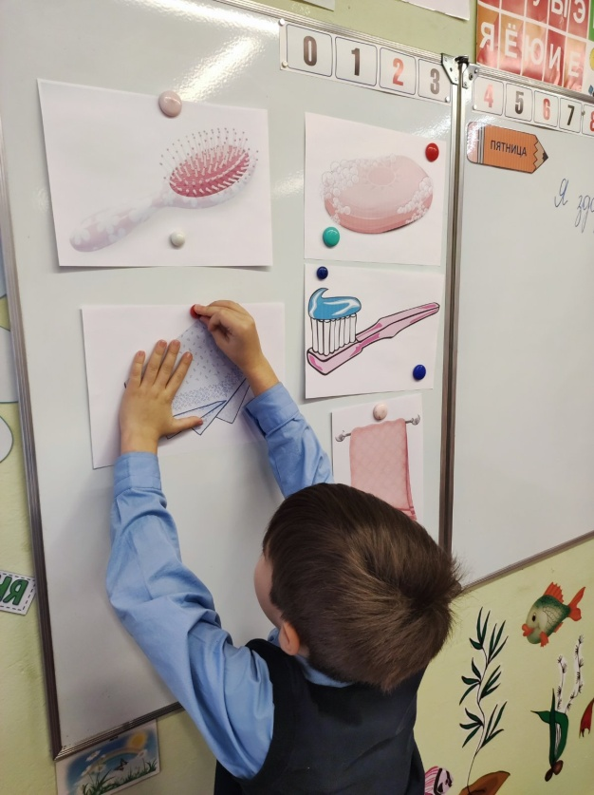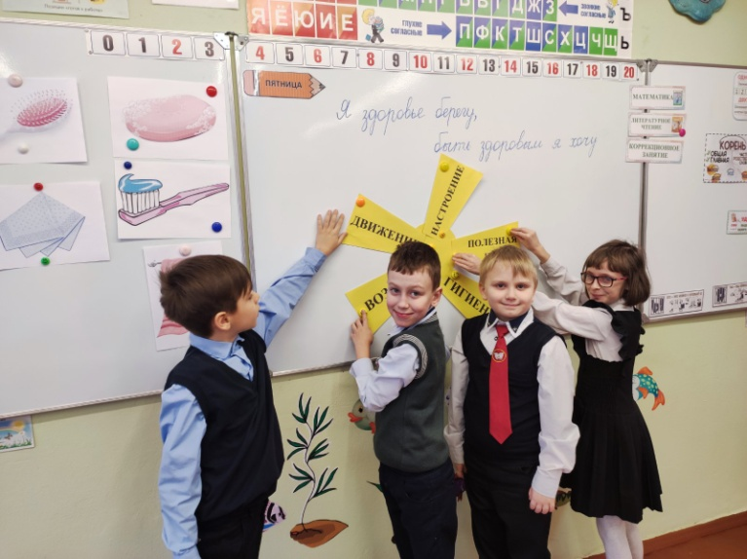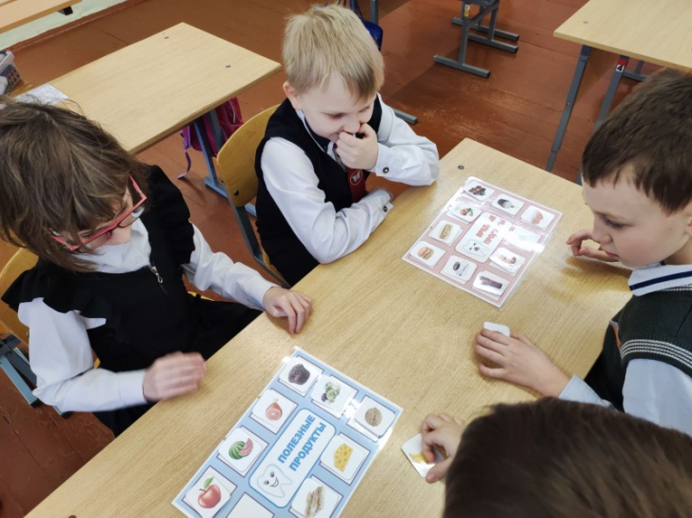

Неделя прошла очень насыщено. План методической недели учителей-дефектологов выполнен, открытые учебные занятия и мероприятия прошли на высоком уровне. Об этом свидетельствуют положительные отзывы коллег, благодарность, высказанная законными представителями учащихся, и приятные впечатления детей.

